Сегодня идет 3 день соревнований по футболу приуроченный солидарности по борьбе против терроризма и экстремизма, где встретились команды 9-11 классов. В ходе соревнований 10 а класс проиграл в двух матчах, остальные три команды в при равных очках встретились на пенальти. По трем забитым пенальти каждой команды, по результатам 1 место получила команда 9а, 2 место 9б, третье место 10б. По итогам трех дневного соревнования между командами, результаты:
Среди 5-6 классов, 1 место заняла команда
Среди 7-8 классов, 1 место заняла команда 8а класс
Среди 9-11 классов 1 место заняла команда 9а класс
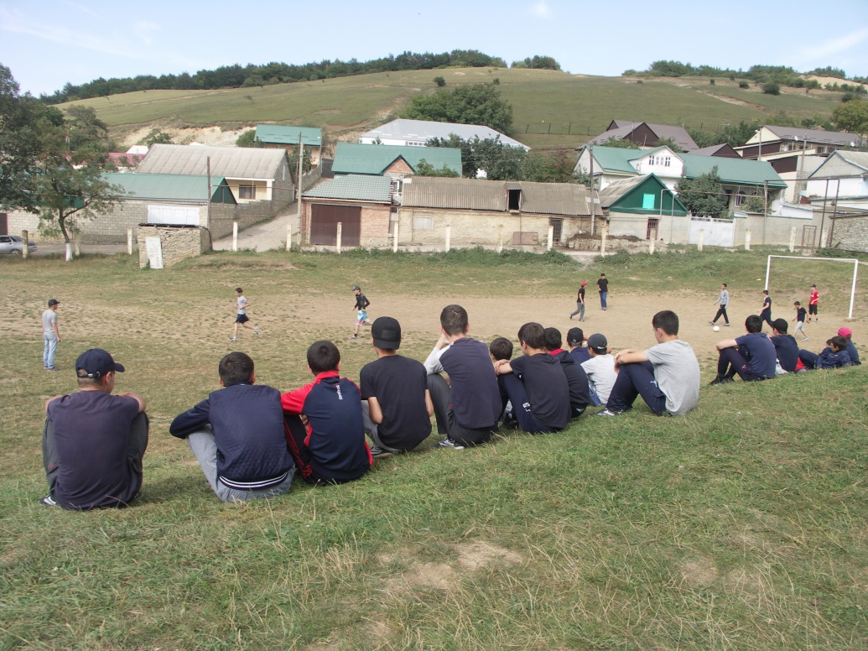

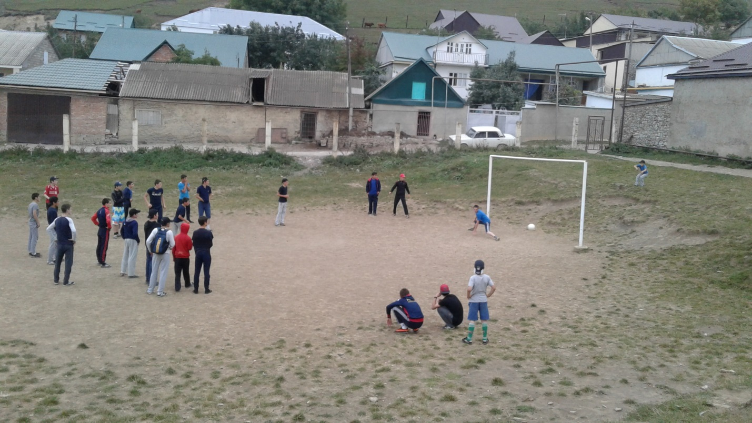
Лучшие нападающие: Мансуров, Гаджимурадов, Госенов, Адуев, Зубайриев А, Зубайриев С, Убайсов, Исланов.
Лучшие вратари:

